北京林业大学 · 信息学院
《软件工程（课程设计） 产出 D-02》
软件需求规格说明书 SRS
Course Design Deliverable Template
—— Course Design Specification & Templates ——

编号 | D-02
文件名 | 软件需求规格说明书 SRS
类型 | 产出
版本 | v1.0 · 2026-05-06
小组 / 组号 | 第四组
班级 / 学号 / 姓名 | 计算机23 / 231002113 / 罗正青
完成日期 | 2026-6 -14

使用说明
本文件遵循 GB/T 8567—2006 与 IEEE Std 830 综合模板。它是后续设计、编码、测试一切工作的"共同语言"，须能让任何一名外部开发者凭它独立实现系统。
📌 填写指引
本模板按章节结构预设了每节的标题与填写提示。请在每个 "（请在此处填写……）" 区域中替换为正式内容；不允许删除章节标题；如某节确实不适用，请保留标题并标注「N/A 及理由」。

1 引言
1.1 编写目的
本文档定义 SwapCampus 校园闲置物品交易平台的用户、功能、数据、接口、非功能与验收要求，是后续概要设计、详细设计、数据库设计、编码、测试和答辩验收的共同依据。外部开发者应能依据本文档独立理解系统边界和主流程。

1.2 项目背景
项目来源为软件工程课程设计推荐选题 T-02。系统面向校内师生，解决闲置物品交易信息分散、信用难追溯、沟通与订单割裂、违规内容难治理的问题。当前代码实现采用 Vue 3 前端、Spring Boot 3 后端、SQL Server 数据库、MinIO 对象存储和 Docker Compose 本地部署。

1.3 术语与缩略语
术语 | 英文/缩写 | 定义
实名验证 | Student Verification | 用户提交学号等信息，通过沙箱规则后获得发布、下单、支付和评价资格。
信用分 | Credit Score | 反映用户交易可信度的分值，默认 60 分，变化写入信用流水。
Mock Adapter | Mock Adapter | 以接口隔离真实外部系统，课程阶段用模拟支付、模拟柜机、模拟 AI 完成演示闭环。
站内通讯 | Chat | 买卖双方围绕商品或订单创建会话并发送消息。
后台治理 | Moderation | 管理员对商品审核、举报处理、用户禁言/封禁和审计日志的管理能力。

1.4 参考资料
- 课程资料：《软件工程（课程设计）任务书》与 T-02 选题指南。
- 团队资料：选题申报表、README、PROJECT_GUIDE、数据库迁移脚本和现有 D-01/D-03 Markdown 交付文档。
代码资料：backend/src/main/java、frontend/src/router、db/migrations、db/seeds、docker-compose.yml。

SwapCampus 定位为校内可信二手交易平台，重点服务学生日常闲置物品流转。系统不追求公网电商平台的复杂营销能力，而优先保证校内身份、商品治理、交易闭环、沟通记录和可追溯性。

2 总体描述
2.1 产品愿景与定位
系统由用户端、管理端、后端 API、WebSocket 服务、SQL Server 数据库、MinIO 对象存储及若干 Mock Adapter 组成。用户端覆盖注册登录、实名验证、商品浏览发布、聊天、订单、支付、交付、评价、积分；管理端覆盖商品审核、举报处理、用户治理和看板。

2.2 产品功能概要
- 注册登录、JWT 鉴权、学号实名验证和个人资料维护。
- 商品发布、分类标签、多图、审核、上下架、收藏和浏览记录。
- 关键词搜索、分类筛选、价格/成色/交易方式筛选和推荐流。
- 订单创建、卖家确认/拒绝、取消、Mock 支付、交付确认和完成。
- 聊天会话、消息发送、图片上传、表情、未读数和 WebSocket 推送。
- 评价、信用分流水、举报处理、用户禁言/封禁、审计日志。
后台数据看板、商品审核列表、举报详情、用户详情和柜机管理页面。

2.3 用户特征
角色 | 使用频次 | 技术水平 | 关注点
游客 | 偶尔 | 普通浏览器用户 | 快速了解商品、注册登录入口清晰
买家 | 高 | 普通学生用户 | 搜索效率、商品可信度、沟通顺畅、下单安全
卖家 | 中高 | 普通学生用户 | 发布便捷、审核透明、订单状态清楚
商品审核员 | 中 | 熟悉后台操作 | 待审商品、审核原因、违规处理
系统管理员 | 中 | 熟悉后台操作 | 举报、用户状态、数据看板、审计记录

2.4 运行环境
类别 | 要求
客户端 | 桌面浏览器优先，兼容主流 Chromium 浏览器；移动端支持基础浏览和下单。
服务端 | JDK 17+、Maven 3.9+、Node.js 20+、Docker Desktop。
数据库 | SQL Server 2022 Developer/Express，默认容器端口 1433。
对象存储 | MinIO API 9000，控制台 9001。
网络 | 本地开发环境前端 5173、后端 8080，WebSocket /ws/chat。

2.5 约束条件
- 课程周期 14 天，必须控制功能范围，真实支付、真实柜机和真实 AI 不作为课程阶段必需项。
- 新增接口、字段和表结构需与数据库迁移脚本及设计文档一致。
- 受保护接口必须通过 JWT 鉴权，管理端接口需按角色限制。
演示环境应能通过 Docker Compose 复现。

2.6 假设与依赖
- 依赖 SQL Server、MinIO、浏览器、Docker Desktop 等本地环境可用。
- Mock Payment、Mock Locker、Mock AI 的结果用于课程演示，不代表真实第三方服务。
- 种子数据可通过 db/seeds 初始化，验收数据以当前仓库脚本为准。

核心参与者包括游客、买家、卖家、商品审核员、系统管理员和外部模拟服务。主用例围绕“实名认证后交易闭环”展开：卖家发布商品并提交审核，审核员通过后商品上架；买家搜索商品并发起聊天，下单后卖家确认，买家模拟支付并完成面交或柜机交付，最终评价并更新信用；用户可举报违规内容，管理员处理并记录审计。

3 用例视图
3.1 用例图
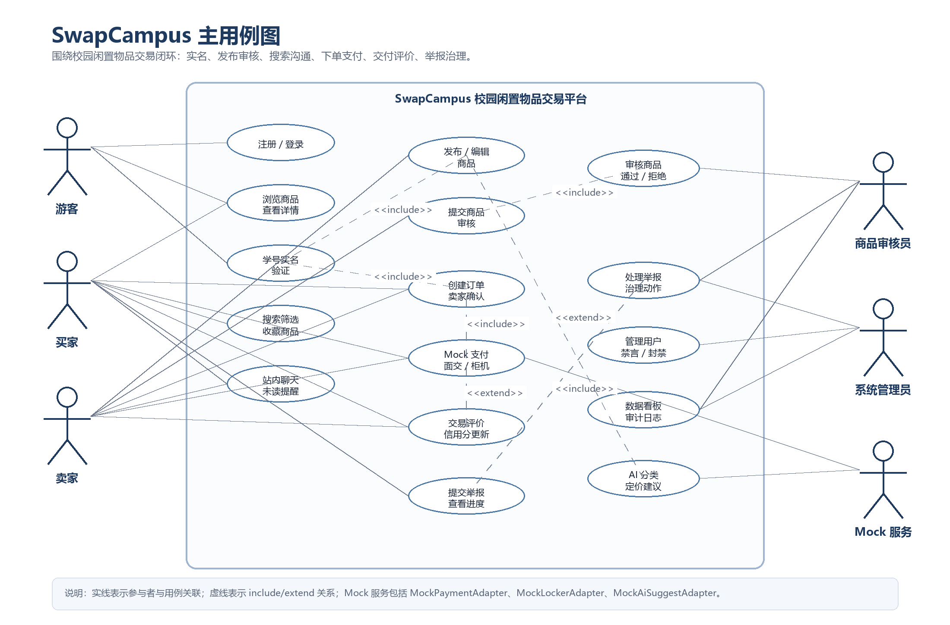

3.2 用例详述（每个核心用例展开）
用例 | 参与者 | 前置条件 | 主流程 | 异常/后置
UC-01 注册登录 | 游客 | 未登录 | 提交用户名密码；系统校验并创建用户；登录成功返回 Bearer Token | 用户名重复或密码不合规时返回错误；后置为已登录
UC-02 实名验证 | 已登录用户 | 拥有 JWT | 提交学号/学院等信息；沙箱验证通过；更新认证状态 | 信息不合法则拒绝；后置为可发布/下单
UC-03 发布并审核商品 | 卖家、商品审核员 | 卖家已实名 | 卖家填写商品并上传图片；提交审核；审核员通过后上架 | 审核拒绝需填写原因；商品保持拒绝状态
UC-04 搜索沟通并下单 | 买家、卖家 | 商品已上架 | 买家搜索商品，创建会话，发起订单；卖家确认 | 商品被锁定或已售出则禁止下单
UC-05 支付交付评价 | 买家、卖家、Mock Payment/Locker | 订单已确认 | 创建支付单；模拟支付成功；面交或柜机交付；确认收货；双方评价 | 支付失败、取消、争议进入异常状态
UC-06 举报处理 | 用户、管理员 | 存在商品/订单/消息 | 用户提交举报；管理员查看详情；驳回或采取下架、禁言、封禁等动作 | 处理动作写入 report_actions 和审计日志

功能性需求按 M1-M10 组织，优先级使用 Must/Should/Could。每条需求来源于 T-02 选题指南、选题申报表、现有代码和团队设计口径。

4 功能性需求
4.1 功能列表
ID | 描述 | 优先级 | 来源
FR-M1-01 | 用户可注册、登录、退出，登录成功后获得 JWT。 | Must | auth 代码/选题指南
FR-M1-02 | 用户可查看和维护个人资料，完成学号实名验证。 | Must | user 代码
FR-M1-03 | 系统维护信用分和信用流水，默认 60 分。 | Must | credit_records 表
FR-M2-01 | 卖家可创建、编辑、提交审核、下架、重新上架商品。 | Must | product 代码
FR-M2-02 | 商品支持分类、标签、图片、价格、成色、交易方式等字段。 | Must | products/product_images 表
FR-M3-01 | 用户可搜索、筛选、排序商品并记录浏览行为。 | Must | search/product 代码
FR-M3-02 | 系统可提供基于规则的推荐流。 | Could | recommend 代码
FR-M4-01 | 买家可创建订单，卖家可确认、拒绝或取消。 | Must | order 代码
FR-M4-02 | 系统支持 Mock 支付、退款和按订单查询支付流水。 | Should | payment 代码
FR-M4-03 | 系统支持面交/柜机交付任务。 | Should | delivery 代码
FR-M5-01 | 买卖双方可创建聊天会话、发送消息、标记已读、撤回消息。 | Must | chat 代码
FR-M6-01 | 用户可创建举报并查看自己的举报记录。 | Must | report 代码
FR-M6-02 | 管理员可审核商品、处理举报、禁言/封禁用户、查看看板。 | Must | admin 代码
FR-M7-01 | 交易完成后可评价，评价影响信用分。 | Should | review 代码
FR-M8-01 | 用户可签到、领取任务、查看积分流水、兑换积分商品。 | Could | points 代码
FR-M9-01 | AI 建议接口返回分类、标签和价格区间建议。 | Could | ai 代码

4.2 功能详述
功能 | 输入 | 处理 | 输出/异常
注册登录 | 用户名、密码 | 校验参数、BCrypt 密码、生成 JWT | AuthResponse；失败返回统一错误码
商品发布 | 商品 DTO、图片 | 校验实名与字段，保存商品、图片、标签，进入待审核 | ProductResponse；非法状态禁止提交
搜索推荐 | 关键词、分类、价格、排序 | 查询商品表并结合浏览/收藏/热度规则 | 分页商品列表；空结果返回空页
订单支付 | 商品 ID、订单 ID、支付请求 | 锁定商品、流转订单状态、调用 MockPaymentAdapter | Order/PaymentResponse；重复有效订单拒绝
聊天 | 会话请求、消息内容、图片 | 校验会话成员，持久化消息，WebSocket 推送 | ChatMessageResponse；非成员禁止访问
举报治理 | 目标类型、目标 ID、原因、处理动作 | 写入 reports/report_actions，按动作更新商品或用户状态 | ReportResponse；处理动作写审计

系统非功能要求面向课程演示和工程质量设定，最终数值以测试报告和运行环境为准。

5 非功能性需求
类别 | 需求项 | 度量指标 | 目标值
性能 | 核心接口响应 | P95 RT | ≤ 350 ms
可用性 | 系统月可用率 | Uptime | ≥ 99.5%
安全性 | OWASP 合规 | ZAP HIGH | 0 个
可维护性 | 代码静态扫描 | SonarQube | A 级

外部接口包括用户浏览器 UI、REST API、WebSocket、SQL Server、MinIO，以及 Mock Payment/Locker/AI Adapter。

6 外部接口需求
6.1 用户接口（UI）
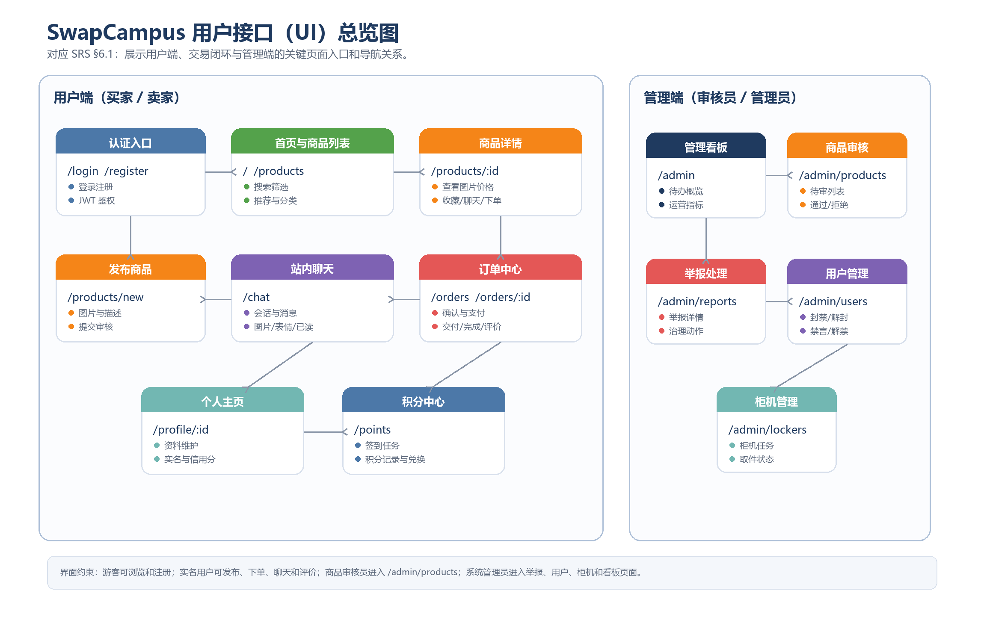

6.2 硬件接口
N/A：课程阶段不直接对接实体硬件。校园柜机场景通过 MockLockerAdapter 生成柜机任务、柜门和取件码，后续接入真实柜机时沿用 Adapter 接口。

6.3 软件接口（第三方 API）
接口/服务 | 用途 | 协议 | 降级
SQL Server | 业务数据持久化 | JDBC/TDS | 本地 SQL Server 或容器 SQL Server
MinIO | 商品/聊天图片对象存储 | S3 API | 本地静态资源目录
MockPaymentAdapter | 创建支付单、查询支付、退款 | Java Adapter | 模拟结果
MockLockerAdapter | 预约柜机、寄件、取件 | Java Adapter | 面交流程
MockAiSuggestAdapter | 分类、标签、定价建议 | Java Adapter | 手动填写商品信息

6.4 通信接口
通信 | 说明
REST API | 前端通过 Axios 访问 /api/**，受保护接口携带 Authorization: Bearer <token>。
WebSocket | 聊天推送路径 /ws/chat，握手阶段校验 Token，失败可由前端轮询消息列表。
CORS | 开发环境允许 http://localhost:5173 和 http://127.0.0.1:5173。

数据按用户域、商品域、交易域、通讯域、治理域、积分域和审计域组织，详见 db/migrations/V001__init.sql 及后续迁移。

7 数据需求
- 规模预估：课程演示至少 200 条商品种子数据，用户、订单、消息和举报按演示账号增长。
- 保留期：课程阶段默认长期保留；真实上线时需制定消息、图片、审计日志保留策略。
- 备份策略：开发阶段通过 SQL 脚本和 Git 版本化结构；真实部署可增加数据库定时备份和 MinIO Bucket 备份。
核心表：users、user_profiles、student_identities、credit_records、products、product_images、categories、tags、orders、payments、delivery、chat_sessions、chat_messages、reviews、reports、report_actions、point_*、audit_logs。

8 附录
附录 A 待解决问题清单 (TBD)
问题 | 负责人 | 截止时间 | 处理
真实支付是否接入 | 罗正青 | 课程后 | 课程阶段使用 Mock，不阻塞验收
真实柜机协议 | 罗宇 | 课程后 | 保留 Adapter，当前使用 Mock
推荐算法是否升级 | 李泰合 | D12 | 当前使用规则加权，必要时列入选做
移动端适配范围 | 董浩田 | D12 | 保证基础浏览和下单，不做独立 App

附录 B 需求评审会议纪要
时间 | 与会人 | 决议 | 行动项
2026-06-02 | 全体成员 | 确定选题 T-02，采用前后端分离、SQL Server、Docker Compose | 完成开题和 SRS 初稿
2026-06-05 | 全体成员 | 确认模块边界和最小演示路径 | 按 auth/user/product/order/chat/admin 并行开发
2026-06-14 | 全体成员 | 依据代码和模板补全文档 | 提交 D-01/D-02/D-03 成稿

附录补充：接口详情以 Swagger UI 和 Controller 代码为准；数据库字段以迁移脚本为准；验收数据以 db/seeds 目录脚本为准。

